

***VERKSAMHETSBERÄTTELSE***

**Örebro SK Bandy 2017 – 2018**

Organisation

***Styrelse***

ÖSK Bandys styrelse har under verksamhetsåret bestått av Göran Liljegren, ordförande, Tomas Eriksson, vice ordförande, Åke Bredberg, kassör, Göran Liljegren, sekreterare, Lennart Eriksson, ledamot.

Suppleanter har varit Anders Borehed och Johan Allansson.

***Styrelsearbete***

Styrelsens arbete har, som tidigare år, kommit att präglas av diskussioner och åtgärder kring ekonomin och utveckling av sponsorarbetet. Samtidigt gjordes stora ansträngningar för att få ett lag som skulle kunna hävda sig i den nybildade serien.

Bakom årets ekonomiska resultat återfinns stora insatser från privatpersoner och sponsorer som trotts utgångsläget ändå trott på ÖSK Bandy som ett elitlag i svensk bandy i framtiden.

Samarbetet med Örebro kommun och fastighetsbolaget Örebroporten har varit aktivt genom de ändringsförslag av omklädningsrummen som kommit. Det finns nu en plan för att vidareutveckla arenan på olika sätt. Marknadsgruppen har under ledning av Peter Larsson genom ett uppskattat samarbete med Arenaservice kunnat erbjuda sponsorer och publik bättre förutsättningar att nyttja restaurangen i Behrn Arena under våra hemmamatcher än tidigare.

Styrelsen har under verksamhetsåret genomfört 10 protokollförda sammanträden förutom det konstituerande mötet efter årsmötet samt ett antal informella träffar där protokoll inte har förts.

***Marknad***

Marknadsarbetet har efter flera år av svagt resultat försökte vi vända på genom att avtala med ett säljbolag att sköta försäljningen. Ett avtal tecknades i april månad (2017) med Park1 Hospitality AB om sponsorförsäljning. Därmed kom en professionell säljare på ett aktivt sätt börjat bearbeta och kontakta både nya och gamla sponsorer. När säljaren sedan slutade på företaget fick vi åter ta över arbetet på egen hand. Eftersom utfallet inte blev som förväntat har vi fortsatt att kontakta sponsorer på egen hand. Marknad är för närvarande vår stora akilleshäl.

***Arenafrågan***

Bandyhallen har varit disponibel för spel sedan slutet av september. Insikten kvarstår emellertid att det fortfarande finns mycket att utveckla i arenan för att den ska upplevas attraktiv av vår publik och våra sponsorer. Under föregående år skedde en uppsnyggning av A-lagets omklädningsrum och vårt materielrum. Vi har tillsammans med ÖSK Ungdom påtalat behovet av att en cafeteria färdigställs på ”bandyhyllan”. Detta har dock ännu inte kommit till stånd. Vid årsskiftet startades en nybyggnad av omklädningsrum för ungdomsbandyn, gästande lag och domare. Vi har därför nu en tillfällig och något bökig tillgång till vårt kansli och inte heller någon fungerande toalett där. De nya lokalerna kommer att kunna tas i bruk den 1/10. Provisorisk förvaring av material för WBK är nu magasinerat i våra biljettkiosker.

.

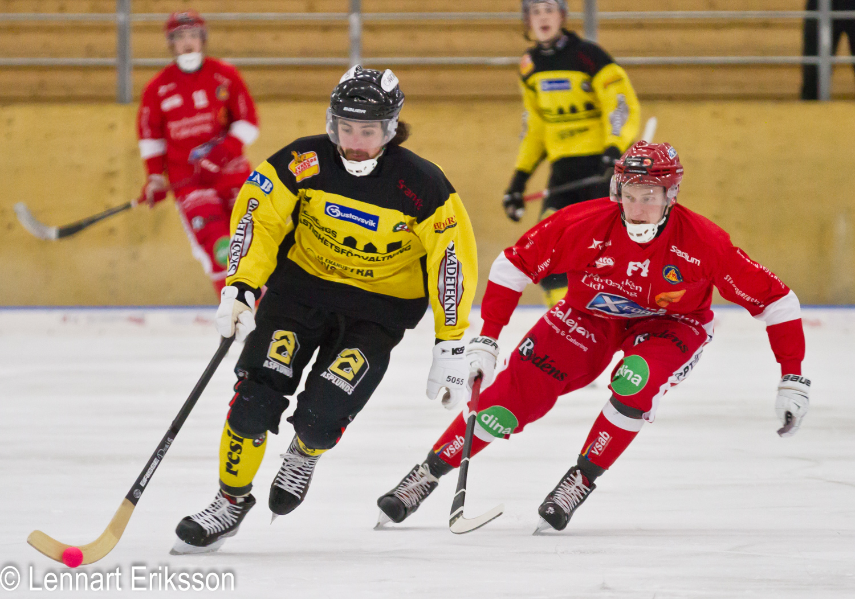

Sebastian Brandt i full aktion mot Nitro/Nora

**Kansli**

***Kansliverksamhet***

På kansliet har Åke Bredberg utfört ett stort ideellt arbete med att hålla ordning på ekonomin, kontakter med Sv. Bandyförbundet, Bandyförbundet region mitt. Åke har också haft hjälp av både Göran Liljegren och Lennart Eriksson.

Allsvenska serieföreningen har Göran Liljegren haft kontakter med i och med att han invaldes till suppleant i dess styrelse. Arbetet har huvudsakligen rört den kommande BandyAllsvenskan och den allsvenska supercupen. Kansliet har som föregående år varit inrymt i pressläktaren i bandyhallen.

***Medlemmar***

Antalet medlemmar uppgår till c: a 150.

***Kommittéer***

Kommittéer har funnits för matcharrangemangen i BandyAllsvenskan och runt lotteriförsäljningen. Deltagarna i kommittéerna har varierat något och frivilliga krafter har deltagit i båda kommittéerna

Under hela året har sportgruppen varit mycket aktiv för att skapa förutsättningar för ett så slagkraftigt lag som de ekonomiska förutsättningarna har medgivit.

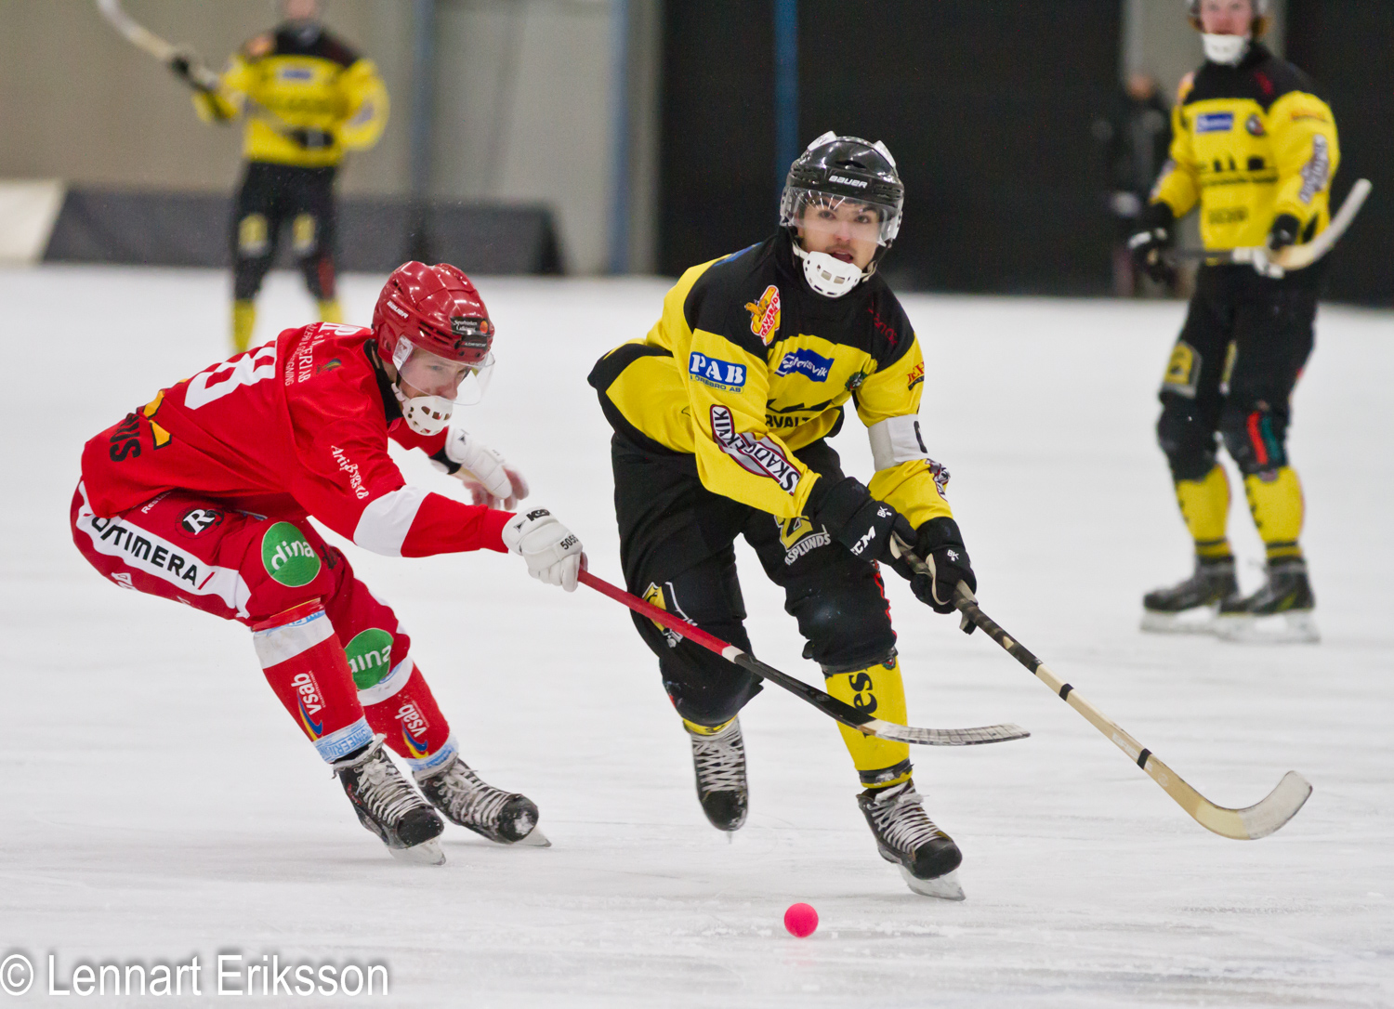

Nye tränaren Max Eriksson kämpar om bollen mot en Noraspelare

**Sport**

A-truppen och ledare

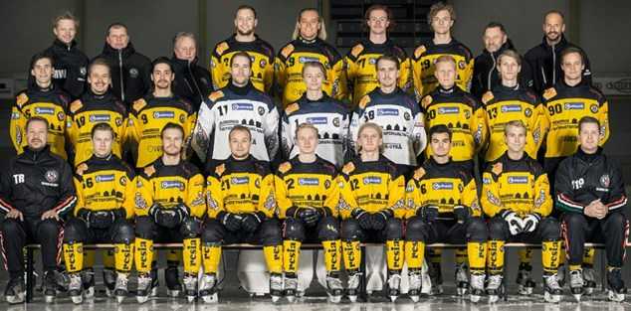

# *Spelare från vänster övre raden: Daniel Rönning, Johannes Camilton, Jimmy Jeschinsky, Alex Adeheimer.*

# *Andra raden: Alexander Strand, Joonas Peuhkuri, Sebastian Brandt, Johan Blom (Målv), Carl-Albin Bodin(Målv), Joakim Westberg(Målv), Otso Tulomäki, Thomas Hedlund, Johan Svensson.*

# *Främre raden: Mattias Brolin Munther, Viktor Janérs, Tero Määttälä, Simon Husby (Del av säsongen), Oscar Carlsson, Max Eriksson, Niclas Larsson.*

*Tränare: Tomas Rosdahl, Henrik Larsson (ass trän)*

*Lagledare: Pär Eriksson*

*Material: Lars-Göran Larsson, Lars-Olov Andersson och Johan Carlsson*

***Försäsong:***

Årets barmarksträning startade under april månad med de spelare som då fanns tillgängliga under ledning av Max Eriksson. Laget kom på is på rink i augusti och i slutet av september började isträningen i Behrn Arena på stor isbana. Även detta år kunde ÖSK därför redan tidigt på säsongen möta starkt motstånd. Tio träningsmatcher spelades med blandat resultat och laget kvalificerade sig till finalspelet i Allsvenska Supercupen som arrangerades i Behrn Arena. Efter seger mot IFK Kungälv blev det förlust i finalen mot Falu BS.

***Sportslig målsättning och resultat***

Den gångna säsongen spelade vi i den nybildade serien BandyAllsvenskan som är en hopslagning av tidigare norra och södra allsvenskan. Vid upptaktsträffen före serien sade tränaren att målet var att vinna serien vilket styrelsen nog ansåg vara väl optimistiskt.

Seriespelet inleddes med vinst mot Peace and love city bandy (Borlänge). Därefter förlust borta mot Västanfors. Sedan kom två segrar mot Gustavsberg och Kungälv samt en förlust mot Gripen.

Nytt för säsongen var matcher både lördag och söndag vid fyra tillfällen. Det första tillfället var matcherna mot Kungälv och Gripen på bortais. I gengäld hade vi hemmamatch helgen efter mot Frillesås och Åby/Tjureda. Även då med en vinst och en förlust. Därefter följde flera förluster Falun, Unik och Ljusdal varför en viss oro började infinna sig inför länsderbyna mot Nitro/Nora. Det blev det en klar vinst hemma på annandagen (7-3) och oavgjort (3-3) i returen dagen före nyårsafton.

Efter årsskiftet spelades ytterligare 3 oavgjorda matcher mot Peace and love city bandy, Västanfors och Nässjö. Därefter kom två förluster mot Tranås och Boltic innan en seger bärgades mot LAIK. Laget reste sig inte så som vi hoppats på slutet utan förlorade de tre sista matcherna varav de på hemmaplan mot Ljusdal och UNIK sved mest. Slutresultatet blev en 11:e plats i BandyAllsvenskan som tydligt visat sig vara en sportsligt mycket svårare serie än föregående års uppdelade serier. Styrelsen anser att det viktigaste var att vi kunde hålla oss kvar i serien utan kvalspel.

*Detaljerad spelarstatistik finns på föreningens hemsida* [*www.oskbandy.se*](http://www.oskbandy.se)

***Farmarlaget Wadköping-Örebro BK***

Laget vände sig till spelare som tidigare spelat bandy eller inte hade ambitionen att elitsatsa i ÖSK samt oerfarna yngre spelare från P-16 och P-18 lagen i ÖSK Ungdom som behövde känna på att spela seniorbandy. Henrik Karlsson åtog sig tränaruppdraget. Från A-laget deltog färre spelare än föregående år vilket gjorde att det mestadelsblev stora förluster. Spelet stämde dock allt bättre emellanåt och två segrar bärgades. Slutplacering blev dock 7:e och sista plats. Lärdomen blev att spelstyrkan är alltför ojämn i den nybildade div. 1 serien. Vi kommer därför att till kommande år sikta på spel i div. 2.

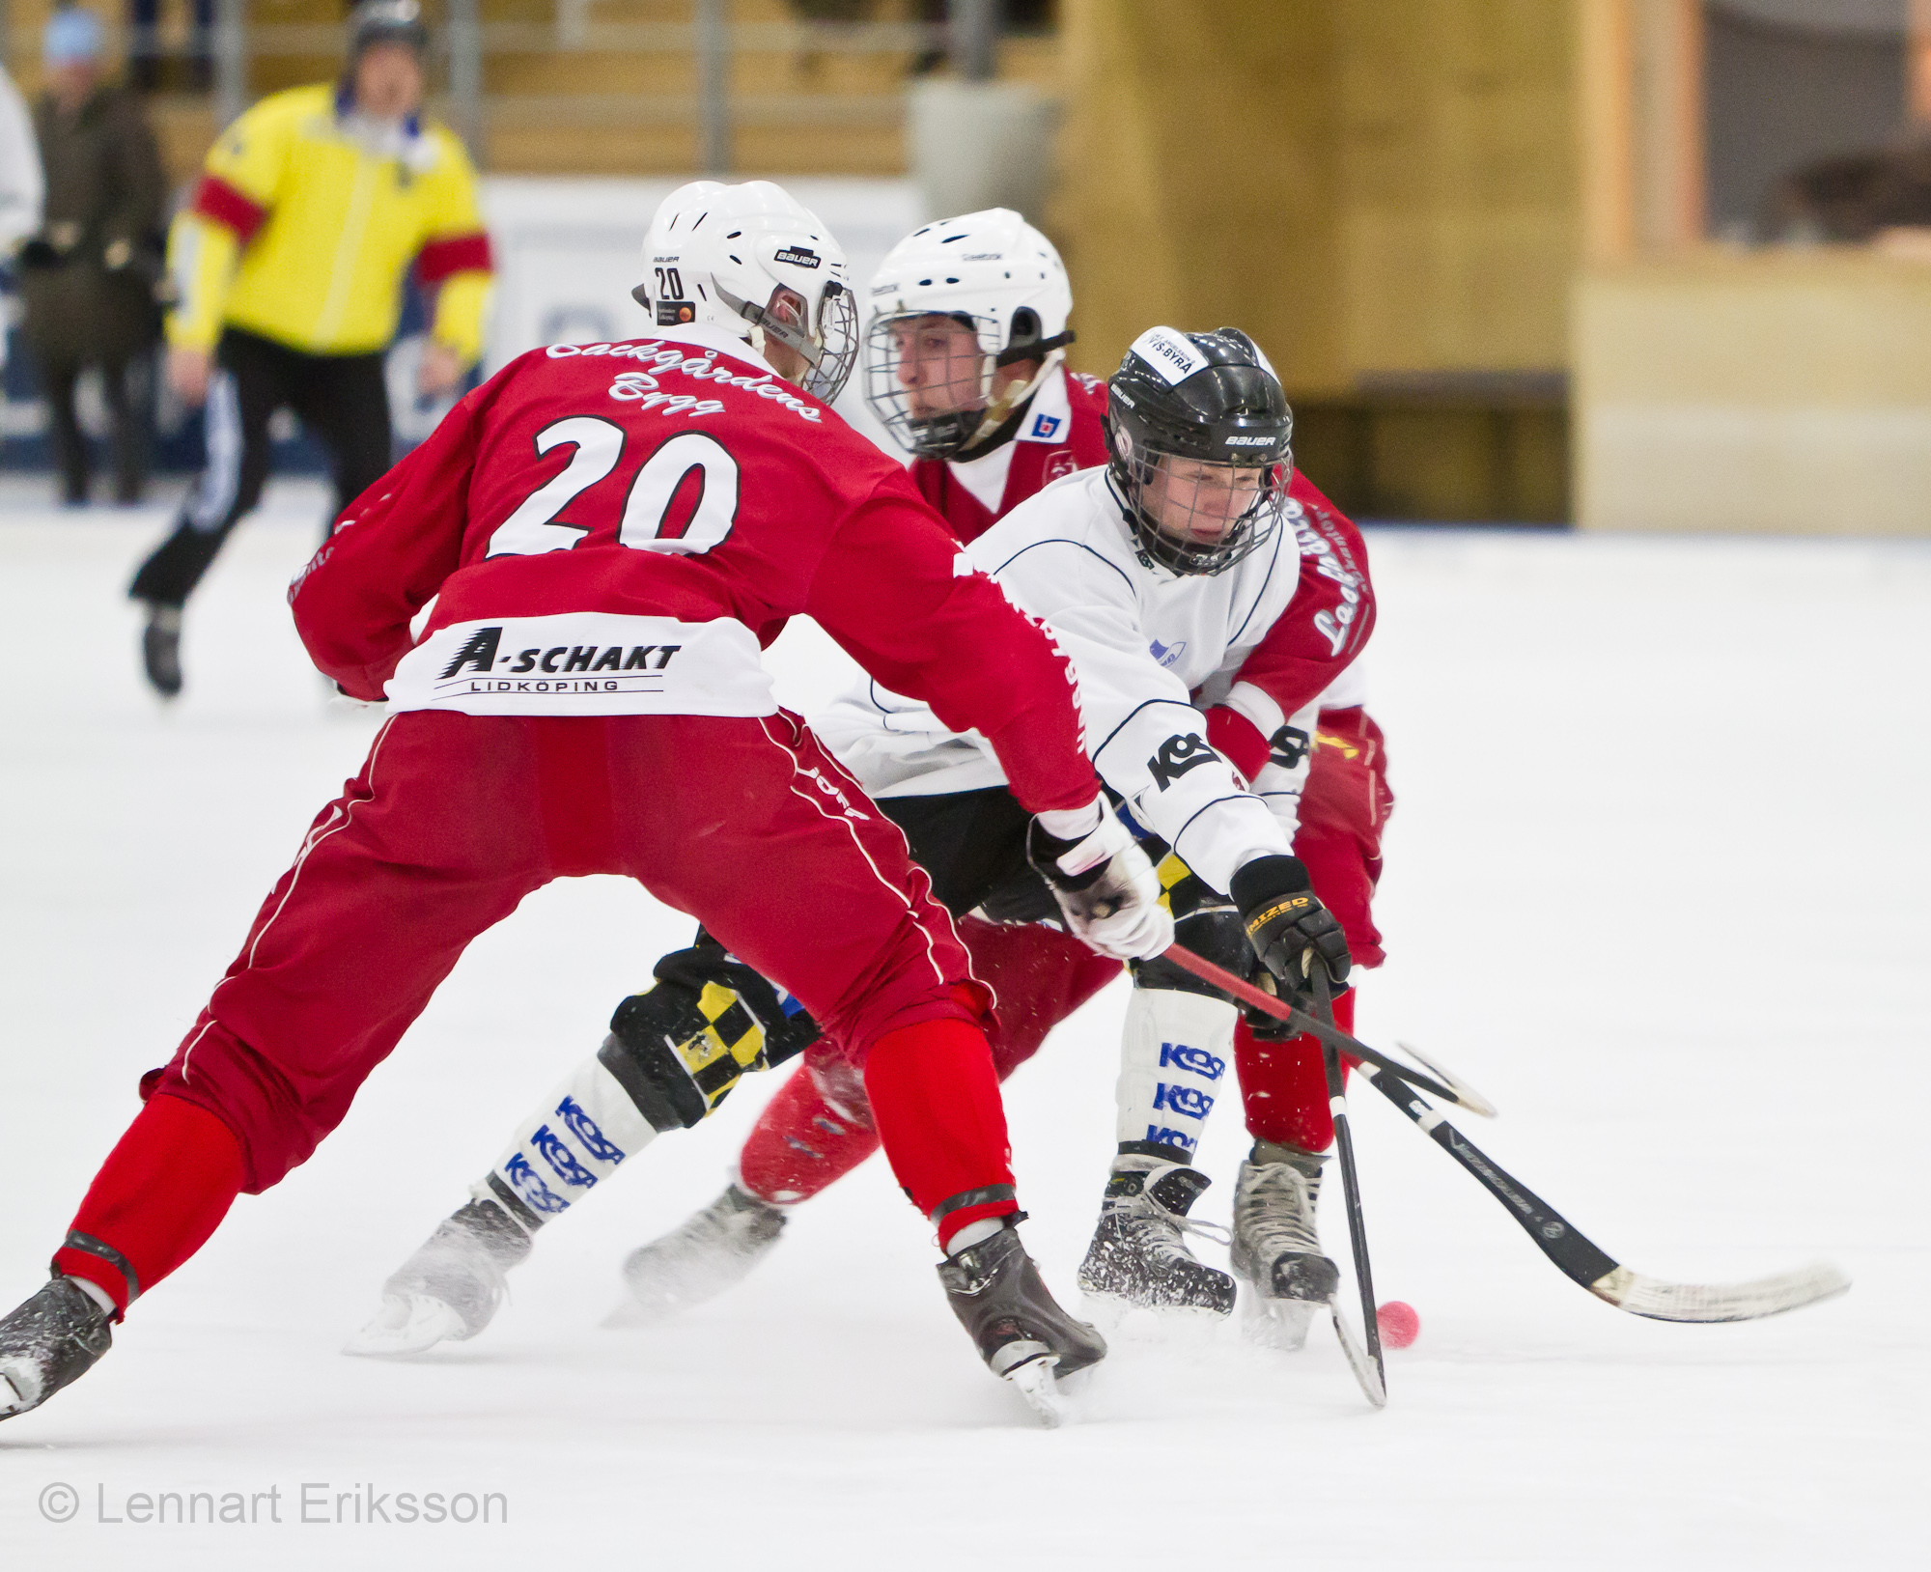

Simon Husby stoppas i matchen mot LAIK (4-3)

***Hemsidan***

Vår hemsida fick under säsongen ett nytt utseende och har i huvudsak skötts av Johan Allansson.Sidan nås via [www.laget.se](http://www.laget.se).

Föreningen har även en Facebooksida.

**Ekonomi**

Ekonomin har fortsatt att vålla styrelsen huvudbry under året.Likviditeten har tidvis varit besvärlig. Det har under året dykt upp två äldre skulder som reglerats,trots det blir resultatetatt vi uppnår ett litet positivt eget kapital, vilket resulterade i att elitlicens beviljades i händelse av att föreningen skulle nå elitserien.

.

*För detaljer rörande ekonomin, se separat ekonomisk redovisning.*

**Epilog**

Efter säsongens slut har de flesta spelare valt att stanna kvar i föreningen och antingen förnya sina kontrakt eller fortsätta på tidigare uppgörelser. Några har dock lämnat för spel i andra lag eller att sluta med sin aktiva karriär. Truppen har förstärkts med en erfaren libero och två unga offensiva spelare. Dessutom har en offensiv mittfältare med elitserierutin, som ska studera i Örebro, valt att spela med ÖSK. Ytterligare en ytterhalv överväger att komma till Örebro till hösten.

Nya tränare blir Max Eriksson och Henrik Larsson. Pär Eriksson blir lagledare som arbetar tätt ihop med Thomas Eriksson i sportgruppen.

Bandyallsvenskan som startar den 3/11 med hemmapremiär mot Lidköpings AIK.

Styrelsen har också beslutat att fortsätta satsningen på vårt B-lag ÖSK Bandy Wadköping som kommande säsong ska spela i div. 2. Huvudtränare för laget kommer Henrik Karlsson att vara.

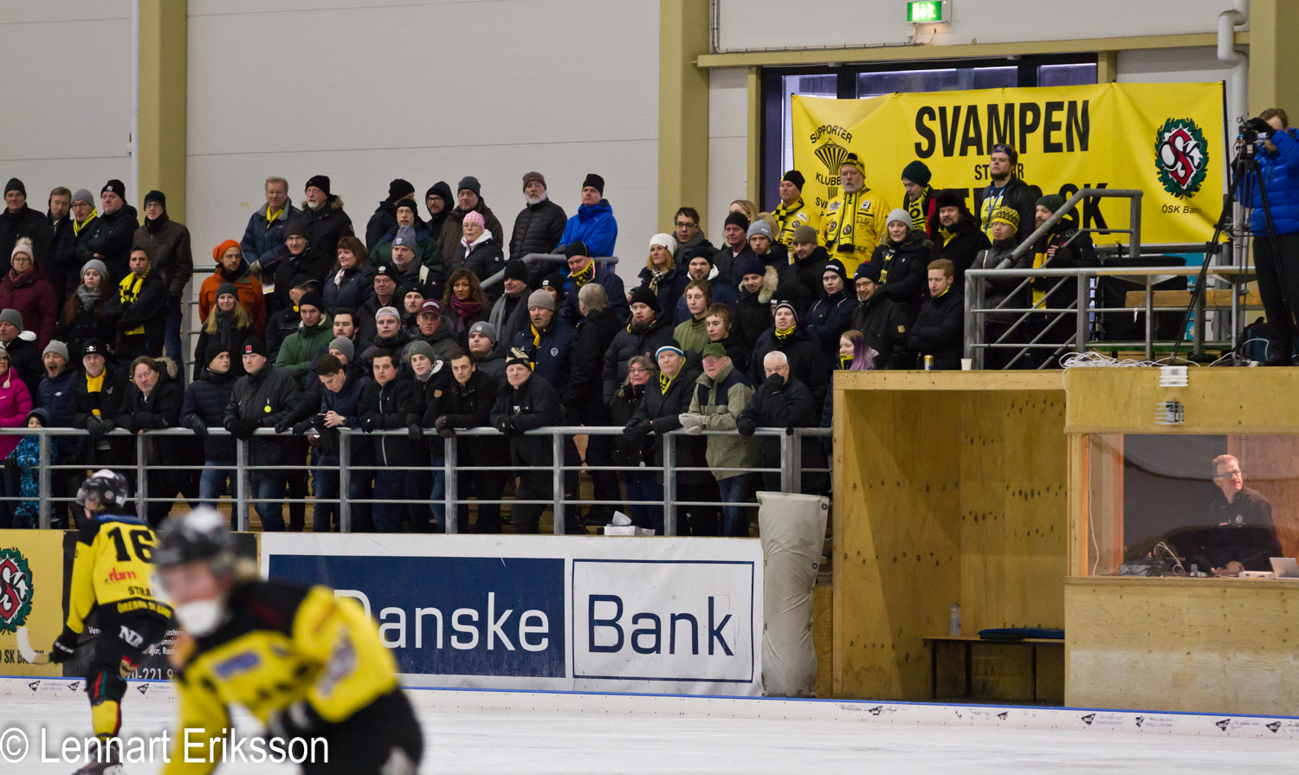

Sveriges bästa supportrar ”Svampen” stöttar alltid, även vid bortamatcherna

Göran Liljegren

Ordförande ÖSK Bandy

**Verksamhetsplan för 2017 – 2018.**



1. **Organisation**

Kanslifunktionen ska utvecklas för att passa vår målsättning och styrelsens behov av administrativt stöd.

Bättre organisation runt arrangemangen kräver att fler medlemmar engageras.

Fler, utökade och bättre organiserade kommittéer.

1. **Marknadsarbetet**

Återuppbyggnad av en större marknadsgrupp ska ge ökade intäkter från sponsorer. Genom ett nätverksarbete hoppas vi kunna bygga en grupp av företagare och politiker med intresse för bandy och många företagskontakter. Därigenom kan vi locka fler sponsorer.

Målsättningen är att fortsatt spel i BandyAllsvenskan med jämna och spännande matcher öka intäkterna jämfört med föregående år.

Vi avser att med egna insatser web-sända våra matcher i BandyAllsvenskan.

1. **Ekonomi**

Fortsätta att vara i likviditetsmässig balans och uppnå ett positivt eget kapital.

Budgeterad omsättning för kommande verksamhetsår är 2,5 milj. Kronor.

Att trygga den ekonomiska basen genom att söka alternativa inkomstkällor till traditionell sponsring.

1. **Sport**

Målet att nästa år etablera ÖSK Bandy på den övre halvan i BandyAllsvenskan.

Att fortsätta introducera våra ungdomsspelare i seniorbandyn. Satsa på rekrytering av unga utvecklingsbara spelare och försöka locka tillbaka spelare ”i förskingringen”.

Ge möjlighet för unga spelare att fortsätta utveckla sitt bandyspel i ÖSK Bandy Wadköping samt att erbjuda spelare som vare sig har ambition eller förmåga att ta en palts i A-laget fortsatt idrottsutövande.

Intensifiera samarbetet med ÖSK Ungdom för att fortsätta att sprida bandy som en viktig fritidssysselsättning för barn och ungdom samt att fostra talanger till blivande elitspelare.

1. **Medlemmar**

Arbeta för att öka antalet medlemmar och förbättra servicen. Som instrument för detta kommer i ökande grad hemsidan, [www.oskbandy.se](http://www.laget.se) och marknadskommittén att användas.

**6. Arena**

Att vidareutveckla bandyhallen med uppvärmning för publik vid matcherna till fromma även för spelare, ledare och sponsorer. Etablera sittplatser och fler försäljningsställen samt en cafeteria för vår publik och besökare i hallen.

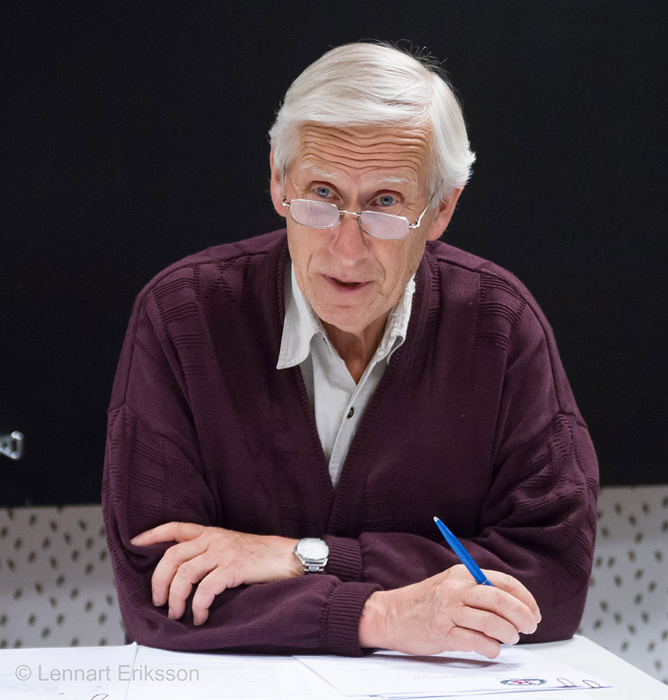

Göran Liljegren

Ordförande ÖSK Bandy